Конспект по математике “Своя игра” Автор Голубева Людмила Львовна

Цель: развитие познавательной активности, эффективного внимания

1.Регулятивные:
1.1 фиксировать индивидуальное затруднение в пробном действии.
1.2 самостоятельно решать задачи, примеры, ребусы.
1.3 контролировать свою деятельность по ходу выполнения задания.

2.Познавательные:
2.1 работать с разными видами информации и ориентироваться в ней.
2.2 выполнять действия по образцу.
2.3 использовать знаково-символичные средства при решении задач математического характера и объяснение их.
2.4 развивать умение анализировать, сравнивать, сопоставлять и обобщать.

3.Коммуникативные:
3.1 понимание возможности различных позиций (выполнение задания разными способами, предположение ответов)
3.2 умение оформлять свою мысль в устной и письменной форме
3.3 умение вступать в диалог

4.Личностные:
4.1 работать над самооценкой и адекватным пониманием причин успеха/неуспеха в учебной деятельности.
4.2 следовать установке на здоровый образ жизни и ее реализации в реальном поведении.
4.3 учиться проявлять самостоятельность в разных видах деятельности.

Оборудование для учителя: электронная доска, раздаточный материал, игровое поле
Для ученика: пенал, тетрадь

Этапы урока | Содержание урока | Примечание | УУД
1.Организационный момент | Здравствуйте, ребята. Сегодня у нас будет необычный урок, поэтому на парте у вас должен лежать только пенал и тетрадь. Все лишнее убираем. | Проверка готовности учащихся к уроку | 1.3
2.Постановка цели урока | Посмотрите на доску. Что там изображено? (Игровое поле)  Правильно. Игровое поле и сегодня мы с вами сыграем в “Свою игру.”
3. Начало игры | И так вытаскиваем геометрические фигуры из мешочка. А теперь вам нужно собраться в свои геометрические команды и сесть вместе. Придумать название команды и выбрать капитана.  Слушаем внимательно правила игры.  1)На доске изображено игровое поле с категориями вопросов и оценкой каждого вопроса в баллах.  2)Команды по очереди выбирают категорию и вопрос  3)На обдумывание ответа дается не более 30 секунд, если задание сложное время может быть увеличено.  4) при неправильном ответе возможность ответить передается другим командам  5)Один из вопросов игры имеет название “Кот в мешке” и предполагает передачу выбранного вопроса команде по выбору.  И так правила изучили, командиров выбрали, названия придумали. Начинаем! (15 вопросов)  Половину вопросов разгадали, а теперь разомнемся
4.Физминутка | -Приседаем столько раз, Сколько бабочек у нас (и. п. стоя, ноги слегка расставить. Во время приседаний руки вперед)  – На носочки встанем, Потолок достанем (и. п. основная стойка, руки на поясе. Поднимаясь на носки, руки вверх в стороны, потянуться)  – Сколько елочек зеленых, Столько выполним наклонов, (и. п. стоя, ноги врозь, руки на поясе. Выполняются наклоны)  -Будем считать, Грибы собирать (и. п. - стоя, ноги на ширине плеч. Наклоны вперед (имитация сбора грибов) | Учащиеся повторяют движения за учителем | 4.2
5. Продолжение игры | Приступаем к дальнейшей игре (15 вопросов)
6.Итог урока | А теперь посчитаем баллы заработанные за урок. | Объявление победителей | 1.1  2.4  3.1
7.Рефлексия | Сейчас вам раздадим разноцветные фигуры и вы должны написать свои мысли об игре. | Раздать и собрать геометрические фигуры | 1.1  2.4  3.1
Резерв | Кроссворд найти ключевое слово  Слово о Ковалевской  Софья Васильевна Ковалевская (1850 -1851).Русский математик, первая в России женщина – академик. Ещё в детстве она проявила свои незаурядные способности к математике.  Однажды на предварительную оклейку стен обоями в доме были использованы листы бумаги с выкладками по высшей математике. Непонятные формулы захватили любознательную девочку. Долго она простаивала перед этими таинственными записями, разбираясь в них.  Взрослые вначале не очень были довольны столь страстными математическими интересами. Но Софья Ковалевская находила книги, самостоятельно изучая математику, просиживая при керосиновой лампе долгие ночи – потихоньку от всех взрослых.

Игровое поле

СВОЯ ИГРА
Числа и Величины | 10 | 20 | 30 | 40 | 50
Устный счет | 10 | 20 | 30 | 40 | 50
Крылатые выражения | 10 | 20 | 30 | 40 | 50
Задачи | 10 | 20 | 30 | 40 | 50
Головоломки | 10 | 20 | 30 | 40 | 50
Загадки | 10 | 20 | 30 | 40 | 20

Задания

Числа и Величины |  | Ответы
10 | Найди два числа, у которых сумма равна 9, а произведение 14. | Числа 7 и 2.
20 | Представьте число 545 пятью пятёрками. 5 5 5 5 5 = 545 | 555 – 5 – 5 = 545
30 | Назовите римские цифры. Сколько их? | I(1), V(5), X(10), L(50), C(100), D(500), M(1000). Всего их семь.
40 | Найди неверное соответствие: 2004 год – XXI век 1054 год – X век 1800 год – XVIII век 1901 год - XX век 850 год – IX век | 1054 год – X век
50 | Какая величина лишняя: локоть, сажень, пядь, фунт, аршин, вершок? | Лишняя величина – фунт (величина массы = 410 г), остальные – величины длины. 1 сажень (маховая) – 1 м 76 см, (косая) – 2 м 48 см 1 аршин – 71 см 12 мм  1 локоть – от 38 до 46 см 1 пядь – 17 см 78 мм 1 вершок – 4 см 45 мм

Устный счет |  | Ответы
10 | Сколько минут в 3 часах? | 180
20 | Увеличь 23 в 3 раза | 69
30 | Перевести: 792км 6м=м | 792006 м
40 | Произведение чисел 20 и 3 увеличь на 178 | 238
50 | Напиши число, которое меньше 95 в 5 раз | 19

Крылатые выражения |  | Ответы
10 | Замени «крылатыми словами». Очень умный, талантливый, мудрый, выдающийся человек. | Семи пядей во лбу.
20 | Чему равен вес соли, которую надо съесть чтобы хорошо узнать человека. | Пуд соли съесть  (пуд - 16 кг)
30 | Как говорят, когда не верят в скорое выполнение каких-либо обещаний в срок. | Обещанного три года ждут.
40 | Очень горько плакать. | Плакать в три ручья.
50 | Очень много наобещать, наговорить. | Семь вёрст до небес.

Задачи |  | Ответы
10 | Крошечка-Хаврошечка пошла в лес со своими сестрами — Одноглазкой, Двуглазкой и Трехглазкой. Сколько всего глаз было у этой компании? | 8
20 | Что становится на треть больше, если его поставить вверх ногами? | 6
30 | Какой знак нужно поставить между 4-мя и 5-ю, чтобы результат оказался больше 4-х и меньше 5-ти? | запятую
40 | (Кот в мешке)  Велика ли комариная семья? Насчитала Комариха сорок пар, А продолжил этот счет сам Комар. Комарят Комар до вечера считал: Насчитал тринадцать тысяч и устал…. А теперь считайте сами вы, друзья, Велика ли комариная семья? | 40 • 2 + 13 000 + 2 = 13 082 (комара)
50 | Какое число получится, если перемножить количество горбов у двугорбого верблюда, крыльев у воробья, глаз у зайца, лап у медведя, копыт у лошади и рогов у осла? | Ответ: 0, т.к. у осла нет рогов. 2 • 2 • 2 • 4 • 4 • 0 = 0

Головоломки |  | Ответы
10 | Ваня наблюдает за утками, плавающими в деревенском пруду. Одна утка плывет перед двумя утками, другая утка плывет между двумя утками, и одна утка плывет за двумя утками. “Так много уток никогда еще не было у нас в деревенском пруду”, - думает Ваня. Сколько уток видит Ваня? | 3 утки.
20 | Когда цифра “2” обозначает “10”? | На циферблате цифра “2” соответствует “10 минутам”.
30 | Юра разрезал огромную пиццу на 10 кусков. Затем он взял один из кусков и разрезал его еще раз на 10 кусков. После этого из имеющихся кусков он выбрал два и разрезал каждый из них на 10 кусков. Сколько в результате кусков пиццы у него получилось? | После того, как Юра разрезает один кусок пиццы на 10 кусков, общее количество кусков увеличивается на 9 (1 кусок исчезает - разрезается, но вместо него появляется 10 новых).  Изначально был один кусок (целая пицца), а всего, по условию задачи, указанную операцию Юра проделал 4 раза. Следовательно, общее количество кусков увеличилось на 9*4=36.  Всего стало 1+36=37 кусков.  Ответ: 37 кусков.
40 | Переставьте три спички так, чтобы рыбка поплыла в другую сторону.  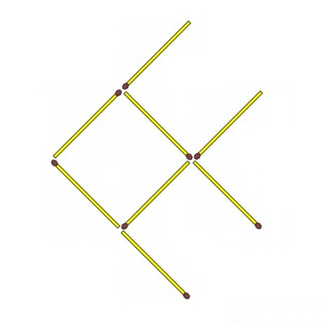 | 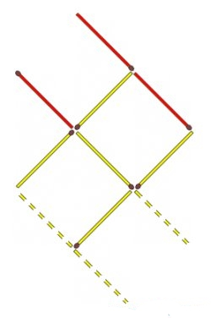
50 | Танграм - древняя китайская головоломка. В собранном виде семь маленьких кусочков составляют большой квадрат. Так же из них можно сложить множество других интересных фигур.  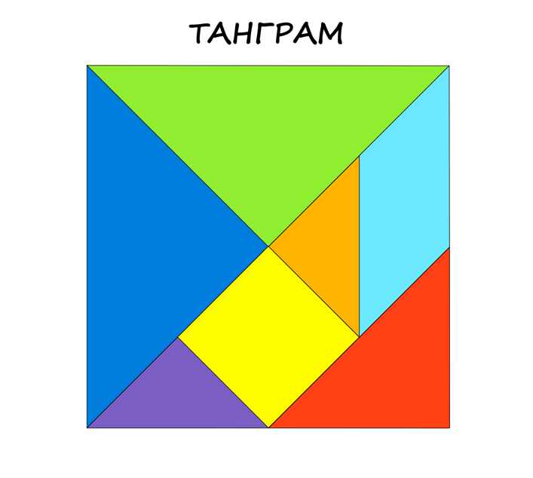  Из скольких частей танграма нельзя составить треугольник? | Из 6 частей нельзя.  Остальные:  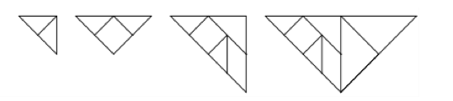

Загадки |  | Ответы
10 | Назови древний калькулятор | Счёты
20 | Единица со свитой из шести нулей. | 1 000 000
30 | Шесть ног, две головы, один хвост. Кто это? | Всадник на осле или на лошади
40 | Нас семь братьев, летами равные, а именами разными. Отгадайте, кто мы? | Понедельник, вторник, среда, четверг, пятница, суббота, воскресенье.
50 | Он – грызун не очень мелкий, ибо чуть побольше белки.  А заменишь «У» на «О» -  Будет круглое число. | сУрок  сОрок

Ответы к кроссворду
 |  | Ц | И | Р | К | У | Л | Ь
 |  |  |  | С | О | Р | О | К
 |  |  |  |  | В | Е | К
 | Г | Е | К | Т | А | Р
 |  |  | Н | О | Л | Ь
 |  | К | О | П | Е | Й | К | А
 |  |  |  | А | В | Г | У | С | Т
 |  |  |  |  | С | Ч | Ё | Т | Ы
 |  |  | С | Е | К | У | Н | Д | А
К | В | А | Д | Р | А | Т
 |  | Т | Ы | С | Я | Ч | А

1
2
3
4
5
6
7
8
9
10
11

1. Инструмент для построения окружностей.
2. Число XL.
3. Столетие.
4. 10 000м²
5. Знак, показывающий отсутствие единиц.
6. Наименьшая денежная единица в России.
7. Последний месяц лета.
8. Простейший прибор, применяемый для выполнения арифметических вычислений.
9. Наименьшая единица времени.
10. Прямоугольник с одинаковыми сторонами.
11. Сумма наибольшего трёхзначного и наименьшего однозначного числа.

Литература:
1.Математика 4 класс М.И. Моро, М.А. Бантова.
2.Сборник крылатых выражений Э.А.Вартаньян
3. Биография С.В. Ковалевской https://biographe.ru/uchenie/sofya-kovalevskaya/

